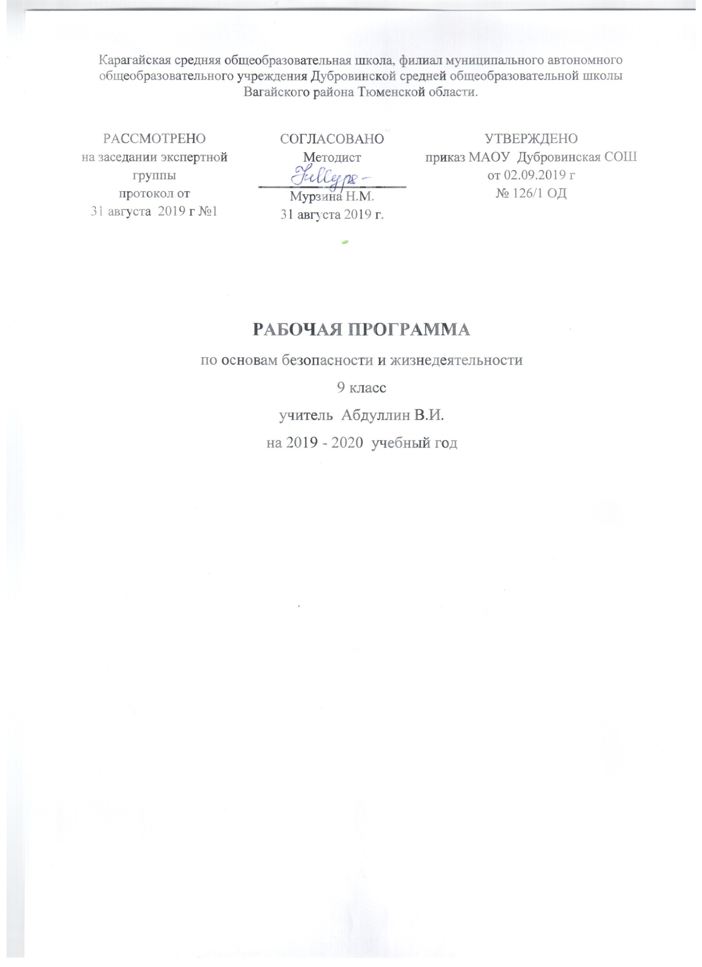

Настоящая рабочая программа по ОБЖ для 9 класса составлена в соответствии с Федеральным государственным образовательным стандартом основного общего образования на основе следующих нормативных правовых документов:
1. Приказ Министерства образования и науки Российской Федерации «Об утверждении федерального государственного образовательного стандарта основного общего образования» от 17.12.2010 № 1897
2. Федеральный закон «Об образовании в Российской Федерации» от 29.12.2012г. №273 - ФЗ;
3. Примерной программы по основам безопасности жизнедеятельности 5-11 классы, авт. А.Т.Смирнов, Б.О.Хренников.
4. Учебный план МАОУ Дубровинская СОШ.
5. Положение о рабочей программе МАОУ Дубровинской СОШ.

1.Планируемые результаты освоения учебного предмета.
Предметными результатами являются:
1. В познавательной сфере:
- знания об опасных и чрезвычайных ситуациях; о влиянии их последствий на безопасность личности, общества и государства; о государственной системе обеспечения защиты населения от чрезвычайных ситуаций; об организации подготовки населения к действиям в условиях опасных и чрезвычайных ситуаций; о здоровом образе жизни; об оказании первой помощи при неотложных состояниях; о правах и обязанностях граждан в области безопасности жизнедеятельности.

2. В ценностно-ориентационной сфере:
- умения предвидеть возникновение опасных ситуаций по характерным признакам их появления, а также на основе анализа специальной информации, получаемой из различных источников;
- умения применять полученные теоретические знания на практике — принимать обоснованные решения и вырабатывать план действий в конкретной опасной ситуации с учетом реально складывающейся обстановки и индивидуальных возможностей;
- умения анализировать явления и события техногенного характера, выявлять причины их возникновения и возможные последствия, проектировать модели личного безопасного поведения.

3.В коммуникативной сфере:
- умения информировать о результатах своих наблюдений, участвовать в дискуссии, отстаивать свою точку зрения, на ходить компромиссное решение в различных ситуациях.
4. В эстетической сфере:
- умение оценивать с эстетической (художественной) точки зрения красоту окружающего мира; умение сохранять его.
5. В сфере физической культуры:
- формирование установки на здоровый образ жизни;
- развитие необходимых физических качеств: выносливости, силы, ловкости, гибкости, скоростных качеств, достаточных для того, чтобы выдерживать необходимые умственные и физические нагрузки; умение оказывать первую помощь при занятиях физической культурой и спортом.
Метапредметными результатами являются:
-овладение умениями формулировать личные понятия о
безопасности; анализировать причины возникновения опасных и чрезвычайных ситуаций; обобщать и сравнивать последствия опасных и чрезвычайных ситуаций; выявлять причинно-следственные связи опасных ситуаций и их влияние на безопасность жизнедеятельности человека;
-овладение обучающимися навыками самостоятельно определять цели и задачи по безопасному поведению в повседневной жизни и в различных опасных и чрезвычайных ситуациях, выбирать средства реализации поставленных целей, оценивать результаты своей деятельности в обеспечении личной безопасности;
-формирование умения воспринимать и перерабатывать информацию, генерировать идеи, моделировать индивидуальные подходы к обеспечению личной безопасности в повседневной жизни и в чрезвычайных ситуациях;
-приобретение опыта самостоятельного поиска, анализа и отбора информации в области безопасности жизнедеятельности с использованием различных источников и новых информационных технологий;
-развитие умения выражать свои мысли и способности слушать собеседника, понимать его точку зрения, признавать право другого человека на иное мнение;
-освоение приемов действий в опасных и чрезвычайных ситуациях природного и социального характера;
-формирование умений взаимодействовать с окружающими, выполнять различные социальные роли во время и при ликвидации последствий чрезвычайных ситуаций.

Личностными результатами являются:
-усвоение правил индивидуального и коллективного безопасного поведения в чрезвычайных ситуациях, угрожающих жизни и здоровью людей, правил поведения на транспорте и на дорогах;
-развитие личностных, в том числе духовных и физических, качеств, обеспечивающих -защищенность жизненно важных интересов личности от внешних и внутренних угроз;
-формирование основ экологической культуры на основе признания ценности жизни во всех ее проявлениях и необходимости ответственного, бережного отношения к окружающей среде
-формирование понимания ценности здорового и безопасного образа жизни;
-формирование потребности соблюдать нормы здорового образа жизни, осознанно выполнять правила безопасности жизнедеятельности;
-воспитание ответственного отношения к сохранению окружающей природном среды, личному здоровью как к индивидуальной и общественной ценности.
-осознание значения семьи в жизни человека и общества, принятие ценности семейной жизни, уважительное и заботливое отношение к членам своей семьи
-формирование антиэкстримистского мышления и антитеррористического поведения, потребностей соблюдать нормы здорового образа жизни, осознанно выполнять правила безопасности жизнедеятельности.
2.Содержание учебного предмета

РАЗДЕЛ 1 (8 ч.).
Основы комплексной безопасности
Тема 1. Национальная безопасность в России и современном мире.
Современный мир и Россия. Национальные интересы России в современном мире. Основные угрозы национальным интересам и безопасности России. Влияние культуры безопасности жизнедеятельности населения на национальную безопасность России.
Тема 2. Чрезвычайные ситуации мирного и военного времени и национальная безопасность России.
Чрезвычайные ситуации и их классификация. Чрезвычайные ситуации природного характера и их последствия. Чрезвычайные ситуации техногенного характера и их причины. Угроза военной безопасности России.
РАЗДЕЛ 2 (7ч.).
Защита населения Российской Федерации от чрезвычайных ситуаций
Тема 3. Организационные основы по защите населения страны от чрезвычайных ситуаций мирного и военного времени
Единая государственная система предупреждения и ликвидации чрезвычайных ситуаций
(РСЧС).
Гражданская оборона как составная часть национальной безопасности и обороноспособности страны.
МЧС России — федеральный орган управления в области зашиты населения и территорий от чрезвычайных ситуаций
Тема 4. Основные мероприятия, проводимые в Российской Федерации, по защите населения от чрезвычайных ситуаций мирного и военного времени
Мониторинг и прогнозирование чрезвычайных ситуаций.
Инженерная зашита населения от чрезвычайных ситуаций.
Оповещение и эвакуация населения в условиях чрезвычайных ситуаций.
Аварийно-спасательные и другие неотложные работы в очагах поражения
Раздел 3 (8ч.)
Противодействие терроризму и экстремизму в Российской Федерации
Тема 5 Терроризм и экстремизм: их причины и последствия
Международный терроризм — угроза национальной безопасности России.
Виды террористической деятельности и террористических актов, их цели и способы осуществления
Тема 6.Нормативно-правовая база противодействия терроризму и экстремизму в Российской Федерации
Основные нормативно-правовые акты по противодействию терроризму и экстремизму. Обшегосударственное противодействие терроризму. Нормативно-правовая база противодействия
наркотизму.
Тема 7. Организационные основы системы противодействия терроризму и наркотизму в Российской Федерации
Организационные основы противодействия терроризму в Российской Федерации.
Организационные основы противодействия наркотизму в Российской Федерации.
Тема 8. Обеспечение личной безопасности при угрозе теракта и профилактика наркозависимости
.Правила поведения при угрозе террористического акта. Профилактика наркозависимости

Раздел 4 (9ч.).
Основы здорового образа жизни
Тема 9. Здоровье — условие благополучия человека
Здоровье человека как индивидуальная, так и общественная ценность. Здоровый образ жизни и его составляющие . Репродуктивное здоровье населения и национальная безопасность России
Тема 10. Факторы, разрушающие репродуктивное здоровье
Ранние половые связи и их последствия. Инфекции, передаваемые половым путем. Понятия о ВИЧ-инфекции и СПИДе.

Тема 11. Правовые основы сохранения и укрепления репродуктивного здоровья
Брак и семья. Семья и здоровый образ жизни человека. Основы семейного права в Российской Федерации.
Раздел 5. (2 ч.)
Основы медицинских знаний и оказание первой помощи
Тема 12 Оказание первой помощи
Первая помощь при массовых поражениях (практическое занятие по плану преподавателя)
Первая помощь при передозировке в приёме психоактивных веществ

3. Тематическое планирование с указанием количества часов, отводимых на освоение каждой темы

№ п/п | Наименование  разделов и тем | Всего часов
 | Раздел1
1 | Тема №1 Национальная безопасность в России в современном мире | 4
2 | Тема№2 Чрезвычайные ситуации мирного и военного времени и национальная безопасность России | 4
 | Раздел 2. Зашита населения Российской Федерации от чрезвычайных ситуаций | 7
3 | Тема № 3 Организационные основы во защите населений страны от чрезвычайных ситуаций мирного и военного времени | 3
4 | Тема № 4 Основные мероприятия, проводимые в Российской Федерации, по защите населения от чрезвычайных ситуаций мирного и военного времени | 4
 | Раздел 3. Противодействие терроризму и экстремизму в Российской Федерации | 8
5 | Тема № 5 Терроризм и экстремизм: их причины и последствия | 2
6 | Тема № 6 Нормативно-правовая база противодействия терроризму и экстремизму в Российской Федерации | 3
7 | Тема №7 Организационные основы системы противодействия терроризму и наркотизму в Российской Федерации | 1
8 | Тема № 8 Обеспечение личной безопасности при угрозе теракта и профилактика наркозависимости | 2
 | Модуль 2. Основы медицинских знаний и здорового образа жизни | 11
 | Раздел IV Основы медицинских знаний и оказание первой медицинской помощи | 9
9 | Тема № 9 Здоровье — условие благополучия человека | 6
10 | Тема № 10 Правовые основы сохранения и укрепления репродуктивного здоровья | 3
 | Раздел V. Основы медицинских знаний и оказание первой помощи | 2
11 | Тема №11 Оказание первой помощи | 2
 | Итого: | 34

